PLAN INSTITUCIONAL SEGURIDAD Y SALUD EN EL TRABAJO - SST

2026

Alhena Caicedo Fernández
Directora General

Ana Silvia Olano
Secretaria General

Javier Estrada
Profesional especializado código 2028 Grado 15 - Área Funcional de Talento Humano.

Enero de 2026

Tabla de contenido

1. Introducción 4
2. Marco normativo 4
3. Objetivos 5
4. Alcance 5
5. Definiciones 5
6. Generalidades del Plan Institucional 6
7. Diagnóstico y justificación 7
8. Marco conceptual 17
9. Resultados de la vigencia anterior 18
10. Gestión Plan vigencia actual 23
11. Control de cambios 26

- Introducción

El Plan Institucional de Seguridad y Salud en el Trabajo (SST) define el compromiso de la organización para prevenir accidentes y enfermedades laborales, promoviendo un entorno seguro y saludable para todos los colaboradores. Este documento establece la estructura, objetivos y el marco legal necesario, integrando la seguridad como una prioridad en la gestión institucional.
- Marco normativo

Norma | Descripción
Ley 1562 de 2012: | Actualizó el Sistema de Riesgos Laborales y definió la Salud Ocupacional como Seguridad y Salud en el Trabajo.
Decreto 1072 de 2015 (Decreto Único Reglamentario del Sector Trabajo): | Establece los lineamientos y la obligatoriedad de implementar el SG-SST en todas las empresas, sin importar su tamaño.
Resolución 0312 de 2019: | Define los estándares mínimos del SG-SST, ajustados según el tamaño de la empresa y nivel de riesgo.
Resolución 1726 de 2023: | Actualiza políticas de bienestar y seguridad para servidores y contratistas.
Tabla 1. Marco normativo Plan Institucional Seguridad y Salud en el Trabajo 2026

- Objetivos

3.1. Objetivo general

Garantizar condiciones de trabajo seguras y saludables a través de las actividades de promoción y prevención de la salud y de la identificación, evaluación y control de los riesgos ocupacionales, con el fin de prevenir la presencia de accidentes de trabajo y enfermedades laborales.

3.2. Objetivos específicos

- Identificar, evaluar y actualizar de manera periódica los peligros y riesgos ocupacionales presentes en los diferentes procesos y actividades de la entidad, con el fin de implementar controles efectivos.
- Implementar acciones de promoción de la salud y prevención de la enfermedad orientadas al bienestar físico, mental y social de los trabajadores.
- Realizar seguimiento y monitoreo continuo a las condiciones de trabajo y al cumplimiento de las normas de seguridad y salud en el trabajo.
- Promover la participación de los funcionarios y contratistas, en la identificación de riesgos y en la adopción de prácticas seguras dentro de sus actividades laborales.

- Alcance

El Plan Institucional de Seguridad y Salud en el Trabajo, aplica a todo el personal independiente de su forma de vinculación en todas las sedes del ICANH.
- Definiciones

Sistema de Gestión de Seguridad y Salud en el Trabajo (SG-SST): Conjunto de políticas, procesos, procedimientos y actividades orientadas a anticipar, reconocer, evaluar y controlar los riesgos que puedan afectar la seguridad y salud de los trabajadores, en cumplimiento de la normatividad vigente.
Identificación de peligros, evaluación y valoración de riesgos (IPER): Proceso sistemático mediante el cual se identifican los peligros presentes en la entidad, se evalúan los riesgos asociados y se determinan las medidas de intervención necesarias para su control.
Peligro: Fuente, situación o acto con potencial de causar daño en términos de lesiones o enfermedades, daño a la propiedad, al ambiente de trabajo o una combinación de estos.
Riesgo: Combinación de la probabilidad de que ocurra un evento peligroso y la severidad de las consecuencias derivadas del mismo.
Accidente de trabajo: Suceso repentino que sobreviene por causa o con ocasión del trabajo y que produce en el trabajador una lesión orgánica, perturbación funcional, invalidez o muerte.
Enfermedad laboral: Afección contraída como resultado de la exposición a factores de riesgo inherentes a la actividad laboral o al medio en el que el trabajador se ha visto obligado a trabajar.
Prevención: Conjunto de acciones anticipadas orientadas a evitar la ocurrencia de accidentes de trabajo y enfermedades laborales, mediante la eliminación o control de los riesgos identificados.
Mejora continua: Proceso permanente de evaluación y fortalecimiento del SG-SST, orientado a optimizar el desempeño en seguridad y salud en el trabajo a partir del seguimiento, medición y análisis de resultados.

- Generalidades del Plan Institucional

El Plan de Seguridad y Salud en el Trabajo se aplica a todos los trabajadores independiente de su forma de vinculación que desarrollen actividades en las instalaciones o en cumplimiento de funciones institucionales, independientemente de su forma de vinculación.
El plan contempla las condiciones especiales de trabajo asociadas a la diversidad de actividades administrativas, técnicas y operativas, así como a la ejecución de labores en campo, desplazamientos, trabajo en sedes externas y exposición a factores de riesgo.
La implementación del plan se desarrolla mediante la articulación interna entre la alta dirección, la Secretaría General, las áreas misionales y de apoyo, el Comité Paritario de Seguridad y Salud en el Trabajo (COPASST) y la Brigada de Emergencias, garantizando la participación de los trabajadores.
Así mismo, el plan se articula de manera externa con la Administradora de Riesgos Laborales (ARL) y las entidades competentes, con el fin de fortalecer las acciones de promoción, prevención, capacitación, asesoría técnica y cumplimiento normativo en materia de seguridad y salud en el trabajo.

- Diagnóstico y justificación

El presente documento desarrolla el diagnóstico de las condiciones de trabajo, accesibilidad y análisis de los puestos laborales de los funcionarios administrativos del Instituto Colombiano de Antropología e Historia – ICANH. Este diagnóstico se elabora en el marco del Sistema de Gestión de Seguridad y Salud en el Trabajo (SG-SST), dando cumplimiento a los lineamientos establecidos en el Decreto 1072 de 2015 y la Resolución 0312 de 2019.
Su finalidad es identificar factores de riesgo presentes en los entornos laborales y proponer recomendaciones técnicas orientadas a fortalecer la prevención, promover entornos seguros y garantizar condiciones adecuadas para el desempeño laboral.
Alcance
El diagnóstico comprende:
- Las áreas administrativas del ICANH y los puestos de trabajo asignados a funcionarios de planta y administrativos.
- La evaluación de condiciones físicas, ambientales, ergonómicas y de accesibilidad.
- La revisión del cumplimiento de los estándares mínimos del SG-SST relacionados con las condiciones de trabajo y salud Laboral.
- La formulación de recomendaciones de intervención y acciones de mejora.

No incluye áreas externas, centros de investigación ni parques arqueológicos, el presente diagnostico se desarrolló en las sedes ubicadas en el centro de Bogotá.
Objetivo Específico
Identificar y evaluar las condiciones de trabajo, la accesibilidad y las características de los puestos laborales de los funcionarios administrativos del ICANH, con el fin de emitir recomendaciones técnicas alineadas con el SG-SST que permitan prevenir riesgos, promover entornos seguros y mejorar el desempeño laboral.
Objetivos Generales
- Analizar las condiciones físicas, ambientales y ergonómicas de los puestos de trabajo administrativos del ICANH, con el propósito de detectar factores de riesgo que puedan afectar la salud, seguridad y bienestar de los funcionarios.
- Evaluar el nivel de accesibilidad y las facilidades disponibles en las áreas administrativas, garantizando que los espacios cumplan con los lineamientos del SG-SST y permitan un adecuado desplazamiento, uso y permanencia para todos los trabajadores.
- Formular recomendaciones técnicas y acciones de mejora basadas en los resultados del análisis de puestos de trabajo y de las condiciones laborales, orientadas a fortalecer la prevención de riesgos y a promover condiciones óptimas de seguridad y salud en el trabajo dentro del ICANH.

Metodología
Para el desarrollo del diagnóstico se aplicaron los siguientes procedimientos:
  - Inspecciones planeadas en áreas administrativas.
  - Evaluación ergonómica básica, considerando postura, mobiliario, herramientas de trabajo y distribución del espacio.
  - Revisión de accesibilidad, teniendo en cuenta rutas internas, señalización, circulación y facilidad de uso de espacios y equipos.
  - Registro fotográfico para documentar estado actual.

EDIFICIO NUEVO.
CONDICIONES.
INDENTIFICACIÓN | REGISTRO FOTOGRAFICO
- La iluminación natural y artificial es acorde a la necesidad laboral en los puestos de trabajo.  - El mobiliario cumple con las condiciones ergonómicas para la actividad desarrollada.  - Los elementos de cómputo garantizan adecuación de acuerdo con la fisionomía física de cada trabajador.  - El confort térmico permite trabajar de manera confortable, sin embargo en las instalaciones se evidencias corrientes de aire que afectan por temporadas las condiciones de salud el personal. | 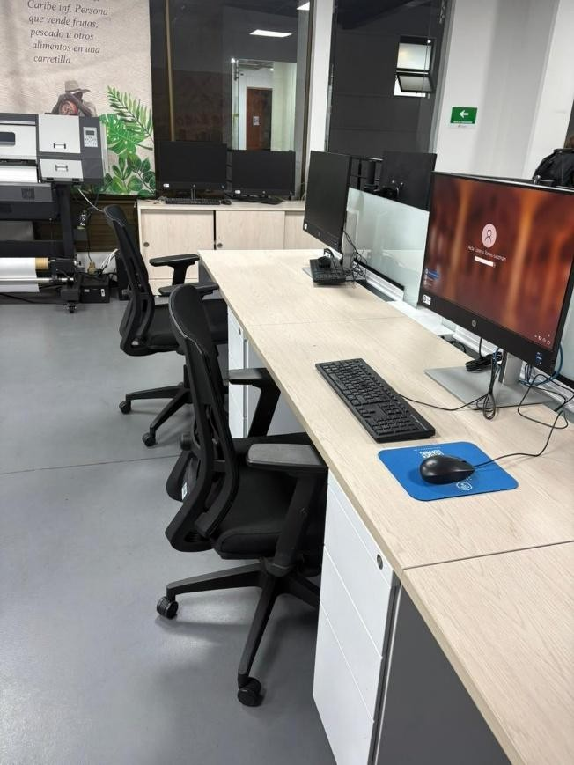
- La instalación cuenta con rampa de acceso para personal con movilidad reducida.  - Los pasillos se encuentran libres de obstáculos.  - El edificio cuenta con red contra incendios y alarma de emergencia.  - El edificio cuenta con acceso y movilidad adecuada para personas en condición de discapacidad. | 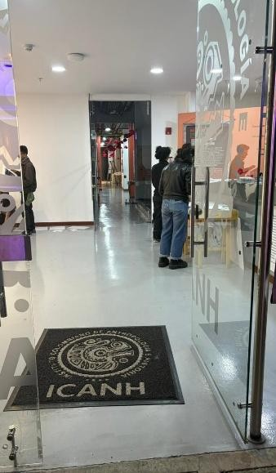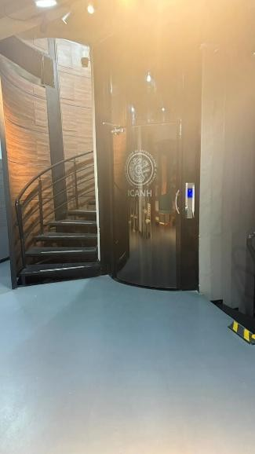
- El edificio cuenta con sanitarios para personal con discapacidad. | 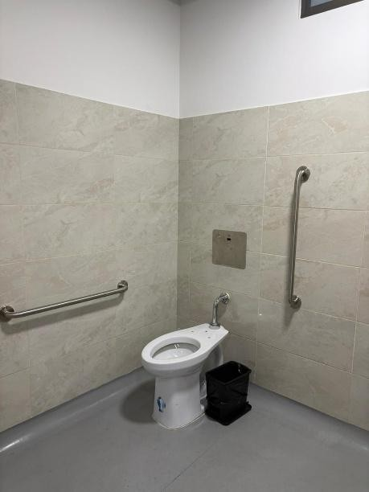
EDIFICIO CASA ADMISTRATIVA
CONDICIONES.
INDENTIFICACIÓN | REGISTRO FOTOGRAFICO
- La iluminación natural y artificial es acorde a la necesidad laboral en los puestos de trabajo.  - El mobiliario cumple parcialmente con las condiciones ergonómicas para la actividad desarrollada, sin embargo se evidencia presencia de sillas con desgaste.  - Los elementos de cómputo garantizan adecuación de acuerdo con la fisionomía física de cada trabajador.  - El confort térmico NO permite trabajar de manera cómoda, toda vez que en las áreas de trabajo la sensación térmica es | 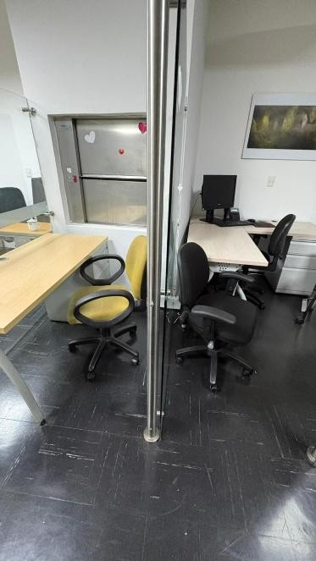
baja, aumentando el estrés laboral y probabilidad de enfermedad común
- La casa misional no cuenta con acceso cómodo para el ingreso de personas con movilidad reducida.  - No se cuenta con condiciones laborales ergonómicas y de acceso para personas con discapacidad, en caso de ser contratada se deberá ubicar en el edificio Gregorio Hernández de Alba. | 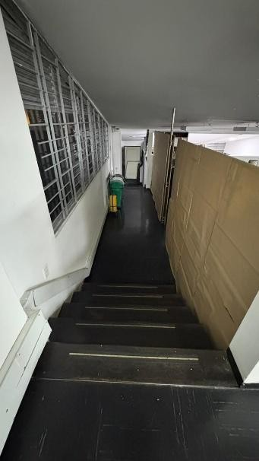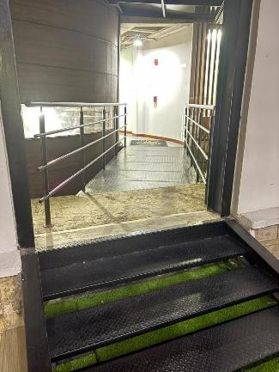
- En el primer piso se cuenta con baño para personas con discapacidad. | 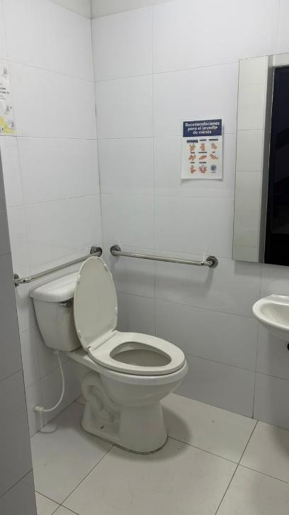
EDIFICIO CASA MISIONAL
CONDICIONES.
INDENTIFICACIÓN | REGISTRO FOTOGRAFICO
- La casa misional tiene deficiencia en iluminación y ventilación en los puestos de trabajo, lo cual dificulta las actividades administrativas, dicho reporte se soporta en el informe emitido por la ARL Vigencia 2025.  - El mobiliario cumple parcialmente con las condiciones ergonómicas para la actividad desarrollada, sin embargo se evidencia presencia de sillas con desgaste y escritorios que no facilitan ergonómicamente la postura del trabajador, para este caso se modificaron dos escritorios obteniendo resultados satisfactorios para las trabajadoras. | 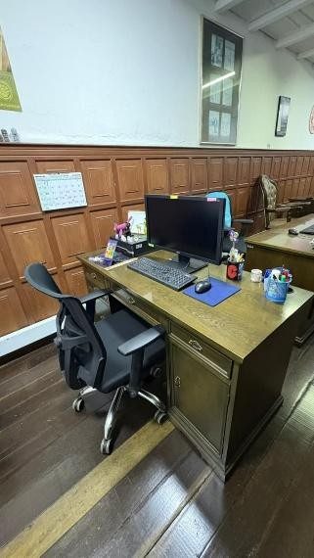
- La casa misional no cuenta con baños señalizados para personas en condición de discapacidad.  - Los accesos para ingresar son limitados y con variedad en las características del suelo, se evidencian altibajos y no continuidad de en los pasillos. | 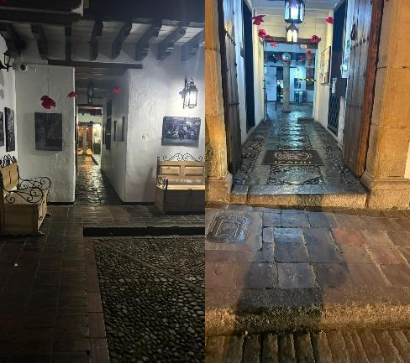  

Análisis de resultados.
- La evaluación permitió obtener una visión integral de las condiciones laborales actuales en las áreas administrativas del ICANH, especialmente en las sedes ubicadas en el centro de Bogotá. Se identificaron oportunidades de mejora relacionadas con ergonomía del mobiliario, condiciones ambientales y señalización, lo que sienta las bases para fortalecer la prevención de riesgos laborales.

- Se observó que algunos espacios presentan iluminación moderada, sillas no ergonómicas para desarrollar actividades administrativas y equipos ubicados a una altura que genera posturas prolongadas poco favorables. Se identificaron factores de riesgo biomecánico relacionados con escritorios no ergonómicos, y ausencia de apoyapiés en algunos puestos.

- El ICANH cumple parcialmente los estándares mínimos. Existen rutas de evacuación definidas, pero con oportunidades de mejora en señalización visible y accesibilidad universal. Algunas áreas carecen de señalización preventiva, lo cual puede limitar la identificación oportuna de riesgos, así mismo las condiciones de movilidad para personas en condición de discapacidad o reducción reducida son limitadas al evidenciar inestabilidad “diferencia de pasos y características del suelo” o continuidad de los pasillos.

- Los hallazgos permitieron generar recomendaciones orientadas a optimizar los puestos laborales, estandarizar mobiliario ergonómico y mejorar condiciones de iluminación, ventilación y señalización. Estas acciones contribuirán a prevenir riesgos asociados a trastornos musculoesqueléticos y mejorar la experiencia laboral del personal.

Hallazgos Relevantes
- Iluminación insuficiente o desigual en algunos puestos. De acuerdo con el informe emitido por parte de la ARL POSITIVA Vigencia 2025.
- Ventilación adecuada, pero con necesidad de mejorar distribución de aire en zonas específicas previniendo sensación térmica baja.
- Limitaciones de espacio en algunos escritorios, especialmente con el acceso de miembros inferiores.
- Desgaste en sillas y falta de ajustabilidad.
- Monitores ubicados por debajo de la altura visual recomendada.
- Falta de apoyapiés para funcionarios de talla baja.
- Rutas de acceso poco transitables para personas con movilidad reducida.
- Necesidad de reforzar señalética inclusiva y preventiva.
- Algunos espacios presentan obstáculos menores que afectan el libre desplazamiento.

Recomendaciones
- Actualizar y estandarizar el mobiliario ergonómico en puestos administrativos.
- Implementar señalización preventiva, informativa y de emergencia en todas las áreas.
- Realizar ajustes de iluminación en puntos críticos.
- Reubicar equipos de cómputo para mejorar postura y confort visual.
- Garantizar que rutas internas cumplan criterios de accesibilidad universal.

Conclusiones
El diagnóstico evidencia que, si bien el ICANH presenta condiciones laborales funcionales, es necesario fortalecer aspectos ergonómicos, de señalización y accesibilidad para cumplir plenamente los estándares del SG-SST. La implementación de las recomendaciones permitirá reducir factores de riesgo, mejorar el confort laboral y promover entornos de trabajo más seguros y eficientes.

- Marco conceptual

El Plan de Seguridad y Salud en el Trabajo se orienta por los lineamientos del Modelo Integrado de Planeación y Gestión (MIPG), como instrumento que promueve la gestión institucional basada en el mejoramiento continuo, la prevención del riesgo y la protección del talento humano como eje fundamental del desempeño organizacional.
Así mismo, el plan adopta el enfoque de gestión del riesgo, entendida como el proceso sistemático para identificar, analizar, evaluar y controlar los riesgos que puedan afectar la seguridad y la salud de los trabajadores, contribuyendo a la continuidad y eficacia de la gestión institucional.

Desde la perspectiva de gestión del talento humano, el plan reconoce a las personas como el principal activo de la entidad, promoviendo ambientes de trabajo seguros, saludables y dignos que favorezcan el bienestar, la productividad y el compromiso institucional.

El enfoque de seguridad y prevención orienta la implementación de acciones de promoción de la salud, prevención de accidentes de trabajo y enfermedades laborales, fortaleciendo la cultura del autocuidado y la corresponsabilidad entre la entidad y los trabajadores.

Estos conceptos sustentan la lógica del plan y permiten articular las acciones del SG-SST con los objetivos institucionales, el cumplimiento normativo y la mejora continua de las condiciones de trabajo.

- Resultados de la vigencia anterior

En el año 2025 se realizó cumplimiento del Plan Anual de trabajo, estipulado para el Plan Institucional de trabajo de Seguridad y Salud en el Trabajo, por medio de actividades de formación, acompañamiento a Comités y brigada de emergencias y actividades de prevención y promoción, como comisiones de campo a cada uno de los parques arqueológicos, llevando a cabo capacitaciones en prevención de riesgos, inspección de las sedes, equipos y herramientas, dicho plan de trabajo permitió llevar a contratistas, funcionarios y trabajadores oficiales del ICANH actividades y acciones preventivas que permitieron la no reiteración de eventos adversos productos de las actividades laborales ejercidas, así las cosas se expone a continuación las actividades programadas, ejecutadas y no ejecutas con respectiva argumentación.

El plan de trabajo finalizó en el mes de diciembre con un porcentaje de cumplimiento del 90% de ejecución, las acciones de mejora se verán reflejadas en la proyección de actividades para el 2026.

POLITICA Y OBJETIVOS.

Para el año 2025 se realizó la revisión y actualización de la Política de Seguridad y Salud en el Trabajo, validando las especificaciones dispuestas en el Decreto 1072 de 2015, la política actualmente cuenta con lo requerido por la normatividad legal vigente debido a:
- Estar adoptada por medio escrito mediante un documento fechado y firmado por la directora del ICANH, donde establece el compromiso hacia la implementación del SG- SST para la gestión de los riesgos laborales.

- Se encuentra redactada con claridad, es concisa, con alcance sobre todas y todos los servidores, contratistas, practicantes y proveedores del Instituto y a su vez fue comunicada y revisada por el COPASST.

Fue difundida a todas y todos los funcionarios, trabajadores oficiales y contratistas, del instituto por medio de Intranet, correos electrónicos y en las jornadas de inducción y reinducción.
Respecto a los objetivos del SG-SST se definieron alineados con la actualización de la política de SST, el plan de trabajo anual y el resultado de la autoevaluación del SG-SST, así mismo se actualizó y se presentó la política ambiental, la anterior se encuentra en proceso de verificación, así mismo se conformó con vigencia 2024-2026 el COPASST y el Comité de Convivencia Laboral.

ACCIDENTES, INCIDENTES Y ENFERMEDADES LABORALES.

Durante el año 2025 se reportó 1 accidente laboral en el ICANH en el de marzo, estos cuentan con sus respectivas investigaciones y seguimientos donde se estipularon medidas de prevención con el fin de mitigar o eliminar la probabilidad de ocurrencia y repetición de estos eventos, este proceso se realizó dentro de los tiempos establecidos en normatividad y con el equipo investigador correspondiente, en la actualidad todos los planes de acción se encuentran cerrados. En términos generales, por medio de las investigaciones se determinó que las causas más comunes fueron: condiciones locativas como huecos que presentan riesgo de caída sin proteger ni señalizar, falta de orden y limpieza en los lugares de trabajo y superficies irregulares, lo anterior se traduce a caídas a nivel.

Es importante tener en cuenta que los accidentes reportados en el presente año y gracias a las investigaciones se puede diferir que llevar objetos en las manos al movilizase por escaleras y/o superficies irregulares aumentan el riesgo de caída al perder puntos de anclaje corporales como las manos y pies, así mismo el uso excesivo de celular, cabe resaltar que se prestó la atención, seguimiento y reporte de accidentes a contratistas, estos reportaron 4 accidentes leves en lo corrido del año.

Así las cosas, el ICANH deberá realizar seguimiento periódico a cada una de las condiciones y/o actos inseguros en la actividad económica, permitiendo así aumentar la cultura de la seguridad y promover los reportes oportunos de cada uno de los eventos por mas mínimos que pudiesen parecer.

INDICADORES.

✓ Frecuencia y severidad de accidentes laborales
En el año 2025 se identifica un índice de frecuencia de accidentalidad laboral de 0.9%
En cuanto a la severidad, para el año 2025 el índice de severidad de accidentalidad laboral reflejo un resultado de 1 evidenciando que, de acuerdo con las investigaciones, días de incapacidad y casos reportados el ICANH Presente un balance moderado en cuanto a los indicadores.
Cabe la oportunidad para indicar que se deberá trabajar en gran medida en la prevención de riesgo locativo, orden, aseo y prevención de caídas a distinto nivel, toda vez que este último fue el que más predomino.

✓ Accidentes mortales

Para el año 2025 el componente SST, Reporta 0 casos a accidentes mortales. Se recomienda garantizar procesos de formación capacitación y reentrenamientos al personal expuesto al riesgo químico y trabajos en alturas, lo anterior se recomienda teniendo en cuenta la peligrosidad en las consecuencias de estos dos riesgos priorizados.

IDENTIFICACION DE PELIGROS Y RIESGOS

La Matriz de Peligros fue revisada y actualizada en el año 2024 y se ha venido actualizando cuando han sucedido accidentes e incidentes de trabajo, por las observaciones generadas en actividad de identificación de peligros por parte de las y los funcionarios y contratistas de la entidad y por los resultados de la ejecución de inspecciones locativas a las sedes; esto en consonancia con el procedimiento de identificación de peligros, valoración y evaluación de los riesgos de la entidad.

PLAN DE PREVENCIÓN, PREPARACIÓN Y RESPUESTA ANTE EMERGENCIAS.

En el mes de octubre de 2025, se realizó la actualización del Plan para la atención de urgencias, emergencias, contingencias y desastres de la entidad y cada uno de los parques arqueológicos, su vigencia inicial está proyectada hasta el mismo mes del año 2026, siempre y cuando no se presente alguna situación que obligue a realizar cambios en su estructura, o la normatividad así lo determine.

Asimismo, en el mes de septiembre de 2025 se generó inspección a cada una de las sedes del instituto con el fin de evidenciar los principales aspectos que puedan generar amenazas y poder establecer el grado de vulnerabilidad del Instituto, así como un análisis de la información en cuanto a la naturaleza de la entidad y antecedentes de eventos ocurridos en tiempos pasados. Una vez identificadas las amenazas se procede a evaluarlas, combinando el análisis de probabilidad con el comportamiento de la fuente generadora, para su análisis se incluyeron los elementos sometidos a riesgo tales como: Personas, recursos, sistemas y procesos. Arrojando un resultado: alto, medio o bajo; al determinar la vulnerabilidad, se identificó el nivel de riesgo para las amenazas prioritarias calificadas como inminentes y probables.
En el mes de octubre 2025 se realizó un simulacro de autoprotección en todas las sedes y parques arqueológicos del instituto, procesos en los cuales se comunicaron las recomendaciones básicas en caso de emergencias y se identificaron los puntos de encuentro de cada una de las sedes, recibiendo así el reconocimiento de participación del simulacro por el IDIGER al Instituto.

CONFORMACION DE LA BRIGADA DE EMERGENCIAS.

La brigada fue actualizada en el mes de febrero del presente año, con el fin de garantizar cobertura de todas las sedes y por modificaciones en cuanto a retiros e ingresos de personal que la conformaba. En este grupo se cuenta con la participación de funcionarios y contratistas que fueron debidamente organizados, capacitados, entrenados para prevenir, controlar y reaccionar en situaciones peligrosas de alto riesgo, emergencias, siniestros o desastres dentro del instituto, cuya función este orientada a salvaguardar a las personas, bienes y su entorno.
Igualmente, se ejecutaron actividades de capacitación con el apoyo de ARL Positiva, SENA y profesionales externos de manera presencial con el objetivo de que los integrantes de la brigada de emergencia estén en la capacidad de actuar y proteger su salud e integridad ante una emergencia real o potencial.

Se recomienda para el año 2026 garantizar procesos de formación y seguimiento que le permita a la brigada de emergencia mejorar su capacidad técnica y operativa en materia preventiva y al momento de actuar en una eventual emergencia.

INSPECCIONES DE SEGURIDAD.

El componente SST-MA del ICANH bajo el contrato por prestación de servicios 139-2025 ejecuto durante sus 11 meses de ejecución el desarrollo de inspecciones de seguridad a las instalaciones administrativa, misional, edificio nuevo, bodega SAE y Archivo central y a los requerimientos emitidos para la modalidad de teletrabajo.

Lo anterior permitió tener resultados positivos, en materia de señalización, equipamiento capacitación y atención a necesidades propias de las dinámicas de cada espacio, las inspecciones y acompañamiento del componente permitió avanzar en la mejora cultural de la población trabajadora en materia de prevención de riesgos y reconocimiento de la importancia que tiene el cuidado de la salud laboral.

- Resultados del indicador asociado al plan institucional de la vigencia anterior.

Durante el primer trimestre se ejecutaron 28 de las 29 actividades programadas. La actividad pendiente corresponde a la gestión de capacitación del personal de los parques arqueológicos, con énfasis en el mantenimiento preventivo de herramientas de potencia (guadañas y motosierras). Esta capacitación deberá coordinarse con el equipo de Infraestructura, dado que su contenido es de carácter técnico especializado.

Durante el segundo trimestre se ejecutaron 30 de las 41 actividades programadas, que, sumadas a las 28 del primer trimestre, arrojan un total de 58 actividades ejecutadas de las 163 contempladas para la vigencia. Las actividades no realizadas fueron reprogramadas para el mes de agosto, debido a que dependen de trámites en curso con otras áreas (Infraestructura y Contratos). En los soportes adjuntos se presentan los avances mensuales por tema, y en la carpeta correspondiente al mes de junio se encuentra el consolidado acumulado con la información comprendida entre enero y junio.

Durante el tercer trimestre se ejecutaron 91 de las 127 actividades programadas. Las actividades pendientes corresponden principalmente a inducción y reinducción, las cuales se ejecutarán en el mes de octubre. Asimismo, se reprogramaron actividades relacionadas con la entrega de elementos de protección personal y dotación del personal. Aunque el contrato se encuentra en proceso de ejecución, estas actividades permanecen pendientes mientras se adelantan las etapas de recepción, clasificación y envío a cada uno de los parques arqueológicos.

Durante el cuarto trimestre se ejecutaron ciento diecisiete (117) de las ciento veintisiete (127) actividades programadas, lo que representa un nivel de avance significativo frente a la planeación establecida. Las actividades pendientes corresponden principalmente a la entrega de informes consolidados de gestión, los cuales se encuentran en proceso de validación y firma por parte de la Secretaría General.

Adicionalmente, se tenían programadas capacitaciones que no fueron ejecutadas, debido a la realización de una auditoría externa liderada por el área de Planeación, la cual demandó la priorización de gestiones operativas y administrativas, impactando los tiempos disponibles para el desarrollo de las actividades previstas.

No obstante, considerando el volumen de actividades ejecutadas y el cumplimiento de la normativa vigente a nivel nacional, el nivel de cumplimiento del plan se considera satisfactorio frente a la proyección realizada. En este contexto, se recomienda fortalecer el equipo encargado de la implementación y ejecución del SG-SST mediante la vinculación de al menos una (1) persona adicional, con el fin de garantizar la atención oportuna del plan de mejoramiento, el plan de trabajo 2026 y las actividades operativas recurrentes propias del Sistema de Gestión de Seguridad y Salud en el Trabajo.

- Gestión Plan vigencia actual

  - Metodología

El Plan de Seguridad y Salud en el Trabajo se desarrollará a partir de un proceso de planeación, ejecución y evaluación, en coherencia con los lineamientos del SG-SST y el ciclo de mejora continua.
En la etapa de planeación, se tendrá como base la identificación de peligros y evaluación de riesgos, los resultados de autoevaluaciones del SG-SST, los informes de seguimiento, las auditorías internas, las recomendaciones de la ARL y la normatividad vigente. Las actividades del plan serán priorizadas de acuerdo con el nivel de riesgo identificado, el impacto en la seguridad y salud de los trabajadores y el cumplimiento de requisitos legales. La responsabilidad de la planeación estará a cargo de la Secretaría General, en articulación con las áreas responsables y el COPASST.
La ejecución del plan se realizará mediante la implementación de acciones de promoción y prevención, capacitaciones, inspecciones de seguridad, aplicación de medidas de control y seguimiento a condiciones de trabajo, con el apoyo de las áreas misionales y de apoyo, y el acompañamiento técnico de la ARL. Cada actividad contará con responsables definidos, cronograma y recursos asignados.
El seguimiento y evaluación se efectuará de manera periódica a través de indicadores de cumplimiento, registros de actividades, actas, informes técnicos, listas de asistencia y reportes de incidentes y accidentes de trabajo. Los resultados serán analizados para identificar avances, desviaciones y oportunidades de mejora, permitiendo la toma de acciones correctivas y preventivas y el ajuste del plan cuando sea necesario.
Este enfoque metodológico garantiza una gestión sistemática del plan, orientada al mejoramiento continuo y al fortalecimiento de las condiciones de seguridad y salud en el trabajo.
b. Ejecución – Cronograma
Se anexa formato de Excel
c. Seguimiento y evaluación

El avance del Plan de Seguridad y Salud en el Trabajo se medirá a través de indicadores de gestión y de cumplimiento, que permiten evaluar el grado de ejecución de las actividades programadas y el fortalecimiento del SG-SST. El principal indicador del plan corresponde al porcentaje de actividades ejecutadas frente a las actividades programadas.

La estrategia de medición se realizará mediante la siguiente fórmula:

Indicador de cumplimiento del plan (%) = (Número de actividades ejecutadas / Número total de actividades programadas) × 100.

Como indicadores complementarios se utilizarán, entre otros, el porcentaje de capacitaciones ejecutadas, el nivel de actualización de la matriz de riesgos, y el número de inspecciones de seguridad realizadas, de acuerdo con la programación anual.
Las fuentes de evidencia estarán constituidas por registros del SG-SST, actas, informes técnicos, listas de asistencia, matrices actualizadas, reportes de inspección, reportes de incidentes y accidentes de trabajo, y soportes de actividades desarrolladas con la ARL.
El seguimiento interno del plan estará a cargo del proceso responsable del SG-SST, a través de revisiones periódicas del avance, verificación de evidencias y análisis de resultados, con una periodicidad trimestral o conforme a la programación institucional.
El seguimiento externo será realizado por la Oficina Asesora de Planeación, mediante la revisión de los reportes de avance, la verificación del cumplimiento de metas e indicadores y la consolidación de la información para el seguimiento institucional de los planes del Decreto 612 y del MIPG.

Los reportes de seguimiento se presentarán de manera trimestral, y el resultado del plan será publicado en la página web institucional de acuerdo con los lineamientos de transparencia y rendición de cuentas, en los plazos establecidos por la normatividad vigente.

11. Control de cambios
Versión | Fecha | Descripción general del cambio
001 | 29-01-2026 | Creación del documento

ELABORÓ | REVISÓ | APROBÓ
Cargo: Profesional especializado código 2028 Grado 15 - Área Funcional de Talento Humano. | Cargo: Secretaria General  Profesional Contratista Oficina Asesora de Planeación | Cargo: Secretaria General
Fecha: 2026-01-23 | Fecha: 2026-01-29 | Fecha: 2026-01-29

